Новые технологические тренды на выставке Motek 2012
B&R представит простые и эффективные решения по автоматизации для ключевых проблем, стоящих перед промышленностью, в том числе по мониторингу состояния и электроэнергии
Выставка пройдет с 8 по 11 октября 2012 г. в Штутгарте. Стенд B&R На ней будут представлены такие решения, как преобразователи ACOPOSremote и ACOPOSmotor с защитой IP65. Это эффективные продукты для создания модульных архитектур и упрощенной пусконаладки. ACOPOSremote и ACOPOSmotor оснащены интерфейсом POWERLINK. Эти два преобразователя также совместимы программно со всеми приводами B&R.
Еще одной важной темой на выставке станет технология интегрированной безопасности. B&R использует открытый стандарт безопасности openSAFETY. Модульные станки особенно выиграют от этого сетевого подхода: готовые к использованию компоненты могут просто подсоединяться к станку как единое блок, безопасные сервопривода и т.п. В такой системе интегрированная технология безопасности использует все аппаратные и программные компоненты, связанные с обеспечением безопасности.

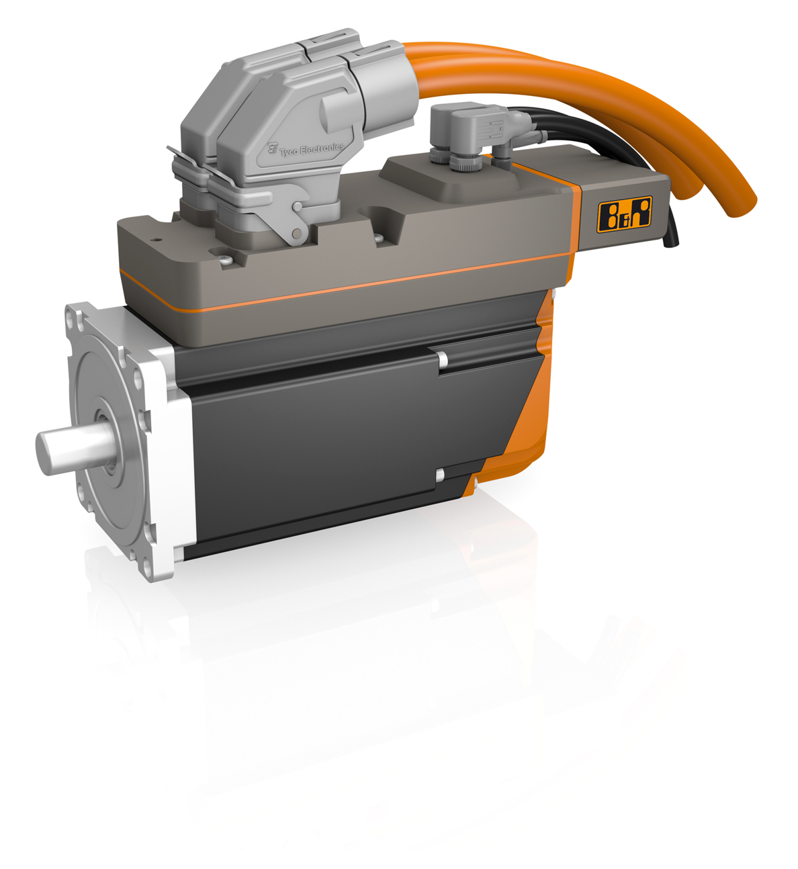
Одной из ключевых новинок на MOTEK 2012 в Штутгарте станет сервопривод с двигателем ACOPOSmotor.

О компании B&R
Компания B&R специализируется на инновационных решениях в сфере промышленной автоматизации, а также имеет представительства по всему миру со штаб-квартирой в Австрии. Продукция B&R сочетает в себе уникальные инженерные разработки и передовые технологии, и по праву завоевала международное признание и любовь клиентов. В портфолио B&R всегда найдется комплексное решение практически для любой задачи современной промышленности: автоматизация отдельных машин или целых заводов, продвинутое управление движением, визуализация, встроенные технологии безопасности и многое другое. Технологии промышленной полевой шины POWERLINK и openSAFETY, так же, как и мощная среда разработки Automation Studio являются основой постоянного совершенствования техники автоматизации и успеха компании на рынке. Дух инноваций позволяет компании B&R быть на острие прогресса, превосходя самые смелые ожидания своих клиентов.
Более подробную информацию Вы сможете найти на www.br-automation.com.

